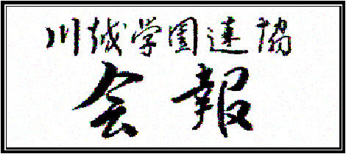

令和2年度会報第37号

発行：川越学園連絡協議会

編集：川連協広報部

発行：令和3年2月15日

**川連協 会長挨拶　　　　会長　　３８期　戸井 干城**

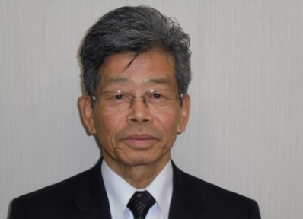　コロナ、コロナの一年でしたが会員の皆様、如何お過ごしですか？

ご健勝でお過ごしのことと思います。

会員の皆様には川連協の色々な事業・行事を通してご協力いただき

感謝いたしております。

　今年度は、４月に例年開催される定期総会及び５月の理事会がコ

ロナ禍の影響で開催することが出来ず、変則的なスタートとなりま

した。コロナ禍という大変な時期にもかかわらず理事の皆さんには

可能な事業を計画、検討していただきましたが「グラウンド・ゴルフ大会」「ボーリング大会」そして「新春初詣バス旅行」は中止となりました。

　唯一実施できた「第３５回文化祭」にはコロナ禍にもかかわらず多数の会員の皆様から出展いただき例年通り成功に終えることが出来ました。会員の皆様そしてご尽力いただきました理事の皆様には心から感謝申し上げます。

また、今年度は川連協を取り巻く環境が大きく変化した一年でした。

1. 県連協の改革

１）事業体から各連協間の情報交換の合議体に転換

２）三大事業（社交ダンスの集い、グラウンド・ゴルフ交歓大会、芸能祭）及び広報事業の中止

1. 埼玉未来大学の設立

１)「彩の国いきがい大学」から「埼玉未来大学」に変更

２) 高齢者の余暇の充実、仲間作りを目的とした学園から生涯現役を支援するリカレント教育を目的とする学園に刷新

3）春日部学園、熊谷学園、川越学園、嵐山学園（※令和2年度のみ）、川口学園、伊奈学園に集

　　約

３．会員数の大幅な減少

　川連協は１９７７年「埼玉県老人大学川越学園」の設立に始まり１９９４年「彩の国いきがい大学川越学園」と改称され４３年の歴史がありますが、これらの環境変化を十分鑑みて今後は川連協の在り方を検討していく必要があると考えております。

　今後も川連協の発展に微力ではありますが尽くしていきたいと思っておりますので皆様のご指導をお願いいたすとともに、川連協を通して「明るく、楽しく、元気よく」をご祈念いたします。

１